« Он был рождён для счастья, для надежд»
(Женщины в жизни М.Ю. Лермонтова)
Литературный вечер, посвящённый
200-летию М.Ю. Лермонтова

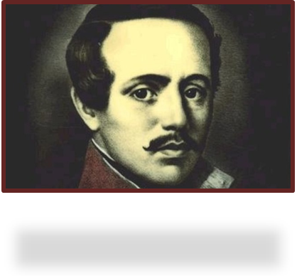
Оформление:
Портрет М.Ю.Лермонтова
Книжно-иллюстративная выставка, посвящённая 200-летию М.Ю.Лермонтова
2 ведущих и 2 чтеца

Ведущий1.
Я не могу любовь определить,
Но эта страсть сильнейшая! – любить
Необходимость мне; и я любил
Всем напряжением душевных сил.
- так писал о любви Лермонтов в стихотворении "1831-го, июня".

Ведущий2. Михаил Юрьевич Лермонтов, гениальный русский поэт, прозаик, драматург, художник и офицер, несмотря на свою короткую жизнь, оставил огромное литературное наследие. Он наполнил каждый момент своей жизни творчеством и любовью.
Как любому творцу, поэту нужна была муза. У всех поэтов есть стихи о любви и женщинах. И М. Ю. Лермонтов не исключение. В его жизни было много женщин, и он воспевал их в своих стихах.

Ведущий1. Родился Михаил Юрьевич в Москве в семье армейского капитана Юрия Петровича и Марии Михайловны Лермонтовых. Брак, заключенный против воли матери Марии, Елизаветы Арсеньевой, был неравным и несчастливым; мальчик рос в обстановке семейных несогласий. Ранняя смерть матери, раннее вынужденное расставание с отцом могли отрицательно сказаться и на характере, и на творчестве поэта, но он был под крылом своего ангела-хранителя – Елизаветы Алексеевны Столыпиной.

Ведущий2
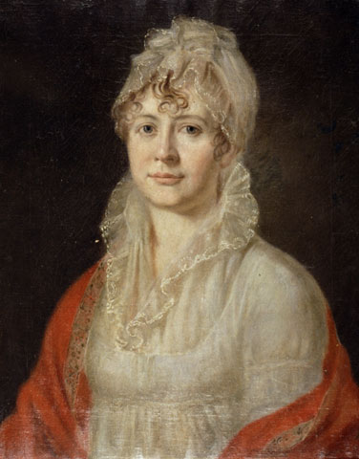
Елизавета Арсеньева. Какой была главная женщина в жизни Лермонтова? Елизавета Алексеевна происходила из знатного дворянского рода Столыпиных, который одарил Россию многочисленными верными сынами и выдающимися государственными деятелями. Она была разумна и унаследовала отцовскую деловую хватку, характером была тверда и бескомпромиссна. В возрасте 22 лет она обвенчалась с Михаилом Васильевичем Арсеньевым. Жених был хорош собой и состоятелен, также происходил из знатной семьи, но людьми они были очень разными. Для семейной жизни Арсеньев приобрёл в Пензенской губернии имение Тарханы. После смерти мужа Маша стала центром, смыслом жизни Арсеньевой. Семнадцатилетнюю Марию Елизавета Алексеевна благословила на брак с небогатым, но обаятельным капитаном Юрием Петровичем Лермонтовым.

Ведущий1. 15 октября 1814 года в Москве родился их сын – великий поэт Михаил Лермонтов. Его рождение, увы, не смогло спасти отношения родителей, которые становились хуже день ото дня. Спустя три года после появления сына, в неполные 22 года, Мария Михайловна скончалась от чахотки. Она до последних дней очень любила мужа. Биографы Лермонтова говорят, что Юрий Петрович, может, и хотел воспитывать сына, но Елизавета Алексеевна, прикипевшая к внуку всей душой, не хотела расставаться с ним. К тому же, в материальном плане бабушка могла дать мальчику несоизмеримо больше отца. Бабушка любила внука безмерно.

Ведущий 2. Когда пришла пора подумать о хорошем образовании для мальчика, Арсеньева с внуком перебралась в Москву, дабы не расставаться с ним. В 1837 году поэзия Лермонтова привела к его ссылке на Кавказ. Это было вполне мягким наказанием, которое выпросила для внука Елизавета Алексеевна, заручившись поддержкой всех своих влиятельных родственников.
Весь период службы Михаила на юге Арсеньева писала прошения о помиловании, умоляя отправить внука в отставку, простить ему юношеский бунт. До конца жизни переживала она, что весной 1841 года не смогла из-за весенних дорог попасть в Петроград из Тарханов на встречу к Лермонтову, приехавшему на побывку с Кавказа. Больше Мишу живым она не видела.

Ведущий1. Елизавета Алексеевна, богатая и влиятельная, старалась, чтобы внук ни в чем не знал нужды. Лермонтова окружала многочисленная просвещенная родня, всегда образованное блестящее общество. Михаил тоже любил свою бабушку и старался ее не огорчать.
Последние её силы ушли на то, что тело любимого внука перевезти в Тарханы и похоронить рядом матерью и дедом. Сама она пробыла на этой земле ещё четыре года. Без сомнения, Елизавета Алексеевна Арсеньева была сложной и яркой натурой: она умела страстно любить и ненавидеть и совсем не умела прощать предательство. Но в жизни своего великого внука она осталась самой любящей и преданной женщиной.
Ведущий 2. С внешней стороны жизнь Лермонтова была вполне благополучна. Но с его характером, с его душой и талантом поэт не вписывался в окружающую его действительность: ни в школу юнкеров, ни в светские балы. Лермонтов жил со смутным воспоминанием чего-то прекрасного, почти божественного, соотнеся с этим образом все, что встречалось на жизненном пути.

Чтец 1.
И скучно и грустно
и некому руку подать
В минуту душевной невзгоды…
Желанья!.. что пользы напрасно
И вечно желать!
А годы проходят – все лучшие годы!

Ведущийй1. В своей жизни М. Ю. Лермонтов испытывал сильные чувства к нескольким женщинам, была в нем надежда встретить родственную душу.
Первую любовь Михаил испытал в 10 лет.
В глубокой тайне держит десятилетний Лермонтов свои страсти от самых близких.

Чтец 2.
«Кто мне поверит, что я знал уже любовь, имея 10 лет от роду? Мы были большим семейством на водах Кавказских: бабушка, тетушка, кузины. К моим кузинам приходила одна дама с дочерью, девочкой лет девяти. Я ее видел там. Я не помню, хороша собою была она или нет. Но ее образ и теперь еще хранится в голове моей; он мне любезен, сам не знаю почему. … Белокурые волосы, голубые глаза, быстрые, непринуждённость – нет; с тех пор я ничего подобного больше не видел или это мне кажется, потому что никогда так не любил, как в этот раз».

Ведущий2. В 1828 году М.Ю. Лермонтов поступает в Московский университетский пансион. Уже тогда он писал стихи. Среди них и стихи, обращенные к сестре его соученика Михаила Сабурова, – Софье.
Софья Ивановна Сабурова считалась в московском высшем свете одной из первых красавиц. Почти три года длилось это увлечение.

Чтец 1.
Как? Вы поэта огорчили,
И не наказаны потом?
Три года ровно вы шутили
Его любовью и умом?
Нет, вы не поняли поэта,
Его души печальный сон;
Вы небом созданы для света,
Но не для вас был создан он!
В 1832 году Софья вышла замуж и переехала с мужем в Орел.

Ведущтй1. Есть ряд имен в человеческой истории, слава к которым пришла потому, что они роковым образом соприкоснулись с другими личностями. Речь идет о юных и прекрасных девах, вечных спутницах великих поэтов земли. … Эти земные спутницы были для них и ангелами, и музами, были не украшением, а жизнью и ярким пламенем, и высокой, холодной звездой.

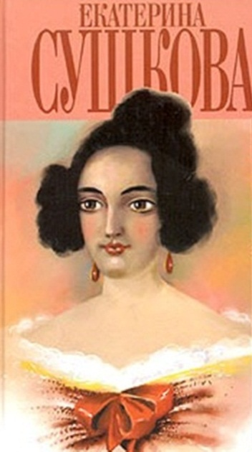
Ведущий2. Екатерина Александровна Сушкова. Она заставила юного Лермонтова испытать всю жестокость неразделенной любви, похожей на обман. Она обращалась с М.Ю. Лермонтовым как с мальчиком, но отдавала должное его уму. Она искала удачного замужества, но Лермонтов в качестве жениха её не привлекал: слишком юн. Сушкова подсмеивалась над Мишелем, как его звали друзья и близкие. А он спорил с ней до слез, доказывая свою правоту. Стихотворение «Нищий» было написано Лермонтовым после того, как он увидел слепого нищего, над которым подшучивала молодежь, кладя вместо денег камушки. В этом стихотворении юный поэт сравнивает себя с нищим, а Сушкову - с молодежью, которая обманывает бедного нищего.

Чтец2

Нищий
У врат обители святой
Стоял просящий подаянья
Бедняк иссохший, чуть живой
От глада, жажды и страданья.
Куска лишь хлеба он просил,
И взор являл живую муку,
И кто-то камень положил
В его протянутую руку.
Так я молил твоей любви
С слезами горькими, с тоскою;
Так чувства лучшие мои
Обмануты навек тобою!
Ведущий1. Осенью 1830 г. они расстались. В конце 1834 года вновь встретились в Петербурге. К этому времени в жизни обоих произошли большие изменения. Лермонтов стал офицером лейб-гвардии Гусарского полка, за Сушковой прочно установилась репутация кокетки. Она собиралась выйти замуж за Алексея Лопухина, друга Лермонтова. От былой влюбленности Лермонтова к тому времени не осталось и следа. В письме к Марии Лопухиной, он дает Сушковой резкую характеристику: «Эта женщина — летучая мышь, крылья которой цепляются за все, что они встречают! — было время, когда она мне нравилась, теперь она почти принуждает меня ухаживать за нею… но, я не знаю, есть что-то такое в ее манерах, в ее голосе, что-то жесткое, неровное, сломанное, что отталкивает…».
Изобразив влюбленность в Екатерину Александровну, Лермонтов повел с нею расчетливую игру. Не понимая этого, Сушкова, по ее словам, действительно в него влюбилась. Когда Лопухин вернулся в Москву, Лермонтов в письме к Верещагиной рассказал о ходе своей интрижке с Сушковой, после которой свадьба расстроилась.
Эта интрига нашла отражение в незаконченной повести «Княгиня Лиговская», где Сушкова стала прототипом Елизаветы Николаевны Негуровой.

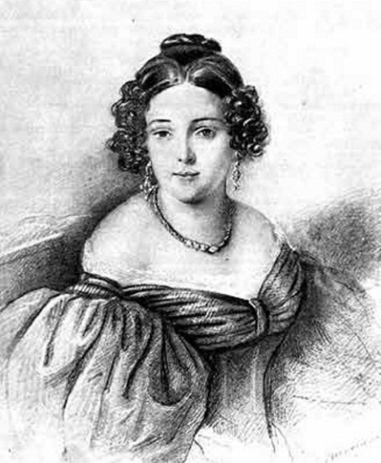
Ведущий2. Летом 1829-32 годах Лермонтов гостил в подмосковном Середнякове, имении Столыпиных – родственников со стороны бабушки. Многие стихи этих лет имеют посвящение: “Н. Ф. И. ”, “Н. Ф. И-вой”, “К. И. ”, “И-вой”.
Известный литературовед, исследователь творчества Лермонтова, Ираклий Андроников, провёл целое изыскание, чтобы ответить на вопрос: «Кто она, загадочная Н. Ф. И.?» Его книга так и называется: «Загадка Н. Ф. И.».
Нежный, чистый овал. Удлиненные томные глаза. Пухлые губы, в уголках которых словно спрятана любезная улыбка. Высокая прическа, тонкая шея, покатые плечи...
Наталья Федоровна Иванова - дочь московского литератора Федора Федоровича Иванова, автора известной в те годы пьесы” Семейство Старичковых” и трагедии “Марфа Посадница”.
Наталья Иванова, к которой поэт испытывал пылкие чувства, также не ответила взаимностью. В начале знакомства, ободренный вниманием со стороны “Н. Ф. И.”, Лермонтов писал:

Чтец 1
Мои неясные мечты
Я выразить хотел стихами,
Меня бы примирила ты
С людьми и буйными страстями.
Но взор спокойный, чистый твой
В меня вперила изумленный:
Ты покачала головой,
Сказав, что болен разум мой,
Желаньем вздорным ослепленный.

Ведущий1. Кроме стихотворений, озаглавленных инициалами, Н.Ф.Ивановой: «Н.Ф.И…вой», «Романс к И.», «К Н.И.», «Н.Ф.И.», к ней же, безусловно, относится еще тридцать одно стихотворение.
К ранней весне 1832 года относится большое прощальное послание «К***». С горестным упреком обратился на прощание поэт к еще недавно любимой им девушке:

Чтец 2
Я не унижусь пред тобою;
Ни твой привет, ни твой укор
Не властны над моей душою.
Знай: мы чужие с этих пор.
Ты позабыла: я свободы
Для заблужденья не отдам;
И так пожертвовал я годы
Твоей улыбке и глазам,
И так я слишком долго видел
В тебе надежду юных дней,
И целый мир возненавидел,
Чтобы тебя любить сильней.
Как знать, быть может, мыслию небесной
И силой духа убеждён,
Я дал бы миру дар чудесный,
А мне за то бессмертье он?
Зачем так нежно обещала
Ты заменить его венец.
Зачем ты не была сначала,
Какою стала наконец!
Я горд!- прости! Люби другого,
Мечтай любовь найти в другом;
Чего б то ни было земного
Я не соделаюсь рабом.
К чужим горам, под небо юга
Я удалюся, может быть;
Но слишком знаем мы друг друга.
Чтобы друг друга позабыть.
И в страсти стану клясться всем;
Со всеми буду я смеяться,
А плакать не хочу ни с кем;
Начну обманывать безбожно,
Чтоб не любить, как я любил;
Иль женщин уважать возможно,
Когда мне ангел изменил?
Я был готов на смерть и муку
И целый мир на битву звать,
Чтобы твою младую руку –
Безумец! – лишний раз пожать!
Не знав коварную измену,
Тебе я душу отдавал
Такой души ты знала ль цену?
Ты знала – я тебя не знал!

Ведущий2. Возвышенная любовь, ирония над пережитыми чувствами, гордое самоутверждение, мучительное воспоминание о своей неразделенной любви выражены Лермонтовым в этом стихотворении с такой силой, с что это послание невольно останавливает внимание всякого, кто берет в руки томик юношеских стихотворений Лермонтова. Около двух лет мучило Лермонтова неразделенное чувство к Натальи Ивановой.

Ведущий1. У Лермонтова есть множество стихов, когда они не посвящены как будто никому и, в то же время, мы чувствуем, что у них есть таинственный адресат, например: «Сон» или «Валерик». Поэт обращается к любящему человеку, близкому, дорогому, но в то же время далекому и недоступному.

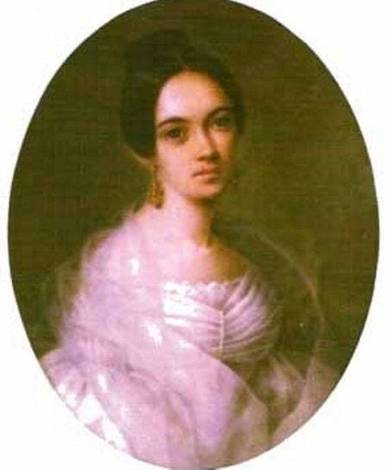
Ведущий2. Через всю свою жизнь поэт пронес одну-единственную, огромную, неизменную, глубокую любовь к одной женщине. Она, эта женщина, более всех других отвечала его душевному чистому идеалу. Но никогда и ни разу любящий поэт не обмолвился, ни одним словом не выдал имени любимой, а потом ее родные, зная о взаимной страсти двух молодых людей, крепко хранили секрет.
Я не хочу, чтоб свет узнал
Мою таинственную повесть;
Как я любил, как я страдал,
Тому судья лишь Бог да совесть!..

Ведущий1. Прошло время, и мы без чувства вины можем раскрыть это имя.
Это была Варенька, Варенька Лопухина.
Из воспоминаний Акима Шан-Гирея о Лермонтове: «Будучи студентом, он был страстно влюблен.. в молоденькую, милую, умную, как день, и восхитительную Варвару Александровну Лопухину; это была натура пылкая, восторженная, поэтическая… Как теперь помню ее ласковый взгляд и светлую улыбку. Эту любовь Лермонтов пронес через всю свою жизнь»

Ведущий2. Они познакомились весной 1831 года. Компания аристократической молодежи собиралась ехать в Симонов монастырь ко Всенощной. Уселись на длинные «линейки», запряженные шестеркой лошадей, и покатили вверх по Арбату веселым караваном. Случайно Лермонтов в этой поездке оказался рядом с Варенькой Лопухиной…
Вот как описывала образ Варвары её внучатая племянница О. Н. Трубецкая: «С портрета, оставшегося у меня в Москве, глядят большие, кроткие темные глаза, и весь облик ее овеян тихой грустью».

Ведущий1. В Вареньку Лопухину студент Лермонтов страстно влюбился. “Она была прекрасна, как мечтанье; продолговатый овал лица, тонкие черты, большие задумчивые глаза и высокое, ясное чело навсегда оставались для Лермонтова прототипом женской красоты. Над бровью была небольшая родинка. Характер ее, мягкий и любящий, покорный и открытый для добра, увлекал его. Себя он находил в сравнении с ней гадким, некрасивым, сутуловатым горбачом, преувеличивая по-юношески свои недостатки.” (П. А. Висковатов)

Чтец 1
Мы случайно сведены судьбою,
Мы себя нашли один в другом,
И душа сдружилася с душою;
Хоть пути не кончить им вдвоём!
Так поток весенний отражает
Свод небес далекий голубой
И в волне спокойной он сияет
И трепещет с бурною волной.
Будь, о, будь моими небесами,
Будь товарищ грозных бурь моих;
Пусть тогда гремят они меж нами,
Я рождён, чтобы не жить без них.
Я рождён, чтоб целый мир был зритель
Торжества иль гибели моей,
Но с тобой, мой луч путеводитель.
Что хвала иль гордый смех людей!
Души их певца не постигали,
Не могли души его любить,
Не могли понять его печали,
Не могли восторгов разделить.
Варенька и Михаил были погодки. Но когда мужчина еще только взрослеет, женщина в этом же возрасте уже давно невеста. Она окружена поклонниками, и на нее обращают внимание. Метания, сомнения, мучения... И похождения «веселой банды», как называли друзей Лермонтова.

(Музыка И.Хлыстова, стихи М.Лермонтова «У ног других не забывал)

Ведущий2. А летом того же года они расстались. Лермонтов уезжал в Петербург. Словно предчувствуя, что они расстаются навсегда, что в будущем судьба подарит им всего лишь несколько коротких встреч, Варенька тяжело переживала предстоящую разлуку. Она призналась Лермонтову в любви, обещала ждать его возвращения. Чувством любви было переполнено и сердце поэта.
По приезде в Петербург он буквально засыпает письмами ее старшую сестру – Марию. Но адресованные старшей сестре письма предназначались для Вареньки. И читать их нужно, как говорят, между строк.
Однако, все ее движенья,
Улыбка, речи и черты
Так полны жизни, вдохновенья,
Так полны чудной простоты;
Но голос в душу проникает,
Как воспоминанье лучших дней…

Ведущий1. В 1835 году Варвара Лопухина вышла замуж за действительного статского советника, богатого помещика Николая Фёдоровича Бахметева. Ему тогда было уже 37 лет, а Варваре только 20. По свидетельству троюродного брата Лермонтова Акима Шан-Гирея, тот при известии о свадьбе Лопухиной «изменился в лице и побледнел».
В этот момент была боль, но позже появилась акварель «Испанка» и это стихотворение:

Чтец 2
Я понял, что душа ее была
Из тех, которым рано все понятно.
Для мук и счастия, для добра и зла
В них пищи много – только невозвратно
Они идут, куда их повела случайность,
Без раскаянья, упреков и жалобы
Им в жизни нет уроков,
Их чувствам повторяться не дано…

Ведущий2.На многие годы Варенька стала «образом дорогой женщины». Он был к ней бережен, что совсем не отличало его в отношениях с другими женщинами: обычно весьма иронично, если не зло, шутил с ними, а с Варенькой был нежен, ей посвятил множество стихотворений, но никогда не называет ее имени.
Среди посвящённых её стихотворений одно особенно поражает преклонением поэта перед красотой не только не только внешней, но и внутренней, духовной.

Чтец 1
Она не гордой красотою
Прельщает юношей живых,
Она не водит за собою
Толпу вздыхателей немых.
И стан ее- не стан богини,
И грудь волною не встает,
И в ней никто своей святыни,
Припав к земле, не признает.
Однако все ее движенья,
Улыбки, речи и черты
Так полны жизни, вдохновенья.
Так полны чудной простоты.
Но голос душу проникает,
Как вспоминанье лучших дней,
И сердце любит и страдает,
Почти стыдясь любви своей.

Ведущий1. В Москве произошло несколько встреч в присутствии мужа, горьких для обоих, Лермонтов, мучимый ревностью, неоднократно выводил Бахметева в своих произведениях в образе смешного и недалёкого старика, намекая на неверность молодой жены. Однако все его язвительные выпады в сторону Николая Бахметева приходилось переносить его жене. Вся эта история изображена в той или иной степени достоверности и в драме «Два брата», и в особенности в неоконченном романе «Княгиня Лиговская», и в характере Веры и княжны Мери в «Герое нашего времени»... Муж всюду ничтожен.

Ведущий2. Бахметев также оказался ревнивым, и запретил жене даже говорить о Лермонтове, и приложил все усилия для уничтожения её переписки с поэтом, поэтому основным источником сведений об их отношениях после замужества является переписка поэта с Марией Лопухиной. Вскоре после замужества Варвара тяжело заболела. У четы Бахметевых был ребёнок, дочь Ольга (в замужестве Базилевская). Неоднократно Варвара Александровна выезжала вместе с мужем за границу, на лечение, но в 1841 году после гибели поэта её здоровье ещё ухудшилось. В 1851 году в возрасте 36 лет Варвара Бахметева скончалась.

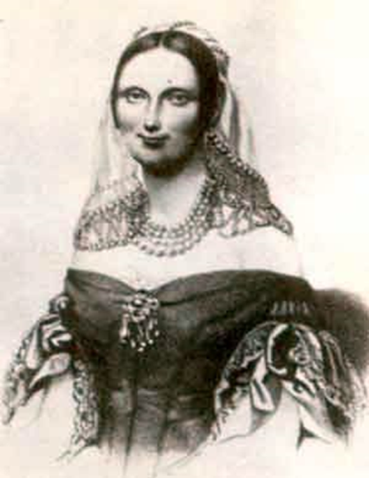
Ведущий1. Как вспоминает Аким Шан – Гирей, зимой 1839 года Михаил Юрьевич был сильно заинтересован княгиней Марией Алексеевной Щербатовой. Лермонтов не знал, любила ли она его. Мария Алексеевна была дочерью украинского помещика Алексея Петровича Штерича. Молодая вдова, красивая, образованная, Она была высокая, тонкая, с бронзовым блеском в волосах. Щербатова вела в Петербурге светский образ жизни. Лермонтов говорил Щербатовой: «Мне грустно, что я вас люблю, и знаю, что за этот легкий день нам придется дорого рассчитаться» .

В феврале 1840 на балу у графини Лаваль у Лермонтова произошло столкновение с сыном французского посланника Э. Барантом. Соперничество в любви и сплетни поссорили Лермонтова с Барантом.18 февраля состоялась дуэль, окончившаяся примирением.

Ведущий2. Лермонтов, тем не менее, был предан военному суду; под арестом его навещают друзья и литературные знакомые. В апреле 1840 был отдан приказ о переводе поэта в Тенгинский пехотный полк в действующую армию на Кавказ.
Между тем поэт посвятил Марии Алексеевне стихотворения «Молитва» («В минуту жизни трудную») и «<М. А. Щербатовой>».

Музыка: Романс М.Глинки «В минуту жизни трудную»

Ведущий1. В июне Лермонтов прибыл в Ставрополь. В это время царь в своем личном письме писал: «Счастливого пути, господин Лермонтов!». Дни Лермонтова были уже сочтены…
В кровопролитных боях на Кавказе Михаил Юрьевич проявлял хладнокровие и отменное мужество. Он, о котором в петербургских салонах вспоминали с неприязнью, был душою солдатских компаний. А царь тем временем распорядился, чтобы поэта не отпускали от фронта и не давали случая отличиться. Поэту оставалось надеяться только на рану…

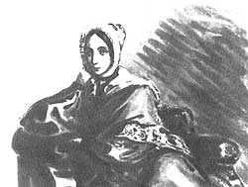
Ведущий2. Последней женщиной в жизни Лермонтова стала Екатерина Григорьевна Быховец - дальняя родственница Лермонтова. Бронзовый цвет лица и черные очи… Она имела много поклонников из окружения Лермонтова. Они встретились, после разлуки, прямо в день его дуэли, последней дуэли в его жизни. По свидетельству близких поэту людей, она была очень похожа на Лопухину. И уже перед самой гибелью, обращаясь к кузине, искренне скажет:

Чтец 2
Нет, не тебя так пылко я люблю,
Не для меня красы твоей блистанье,
Люблю в тебе я прошлое страданье
И молодость погибшую мою.

Ведущий1. Стихотворение положили на музыку более 40 композиторов, особенно известен романс – вальс А.И. Шишкина, который приобрел широкую популярность в исполнении Н.А. Обуховой.
(Звучит романс «Нет, не тебя так пылко я любил»)\

Ведущий2. Быховец говорила, что Лермонтов не любил танцевать, но был очень весел. Веселился он со всеми, но с ней всегда был грустен, только с ней Лермонтов был настоящим. Она была с ним в день его смерти, прожила с ним последний день в его жизни.

Ведущий1. Лермонтов – мечущийся человек, ищущий ласку и любовь. Он ищет истинную любовь, взаимную, но его чувство остается без ответа. М.Ю. Лермонтов искал женщину, способную понять и воспринимать его таким, какой он есть; искал родную душу, ту единственную, которая будет ему помогать в нелегкие минуты, будет понимать, и уважать его.

Ведущий2. К сожалению, ему этого не удалось. Ни с одной женщиной он не связал жизнь свою брачными узами. Любовь приносила ему горечь, разочарование и страдания! Но он все равно любил и надеялся! В зрелой лирике Лермонтова любовь, даже отвергнутая или безнадёжная, выступает как светлое, одухотворяюще-нравственное начало.
Его не любили (очень многие) и обожали (единицы), одни видели его глаза красными (что было правдою), другие прекрасными (что тоже было правдою), он был несносным, угрюмым, букой – он был душою общества…

Ведущий1. Ираклий Андроников о Лермонтове: «Через всю жизнь проносим мы в душе образ этого человека – грустного, строгого, нежного, властного, скромного, язвительного, мечтательного, насмешливого, наделенного могучими страстями и волей и проницательным беспощадным умом. Поэта бессмертного и навсегда молодого».
Боюсь не смерти я. О нет!
Боюсь исчезнуть совершенно,
Хочу, чтоб труд мой вдохновенный
Когда-нибудь увидел свет…

Ведущий2. Лирика Лермонтова искренна, тонко передает его душевный настрой, подчас трагична, как и судьба самого поэта. Однако рядом с нами навсегда останутся его прекрасные произведения, его стихи.

Использованная литература:
Лермонтов М.Ю.. Избранные произведения в 2-х т. Т.1.-Стихотворения и поэмы.-М.: Худож.лит, 1973.-624с.
Лермонтов М.Ю. Стихотворения. Поэмы. Маскарад. Герой нашего времени.-М.: Худож.лит.,1984.-. 432 с.
Макаров Ю. Погибших лет святые звуки (200 лет М.Ю.Лермонтову) // Сценарии и репертуар.-2014.-№8.-С.46-72.
Макарова Б.А. «Боюсь не смерти я, о нет!...»:Вечер, посвящённый юбилею М.Ю. Лермонтова // Читаем, учимся, играем.-2009.-№7.-С.4-13.
Петрова Е. «Выхожу один я на дорогу…»(Сценарий библ. вечера) // Библиотека.-1999.-№8.-С.38-42
Чекалин С.В. Лермонтов. Знакомясь с биографией поэта.-
М.: Знание, 1991.-256с.

Составитель: Измалкова Г.М.,зав методико-библиограф. отделом Данковской межпоселенческой библиотеки

